第五章自测题参考答案
一 填空题
1 应填，因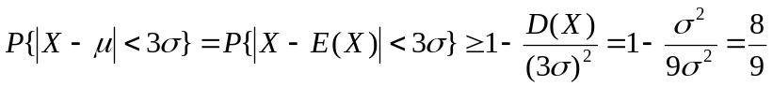。
2 应填2，因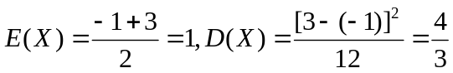，故有
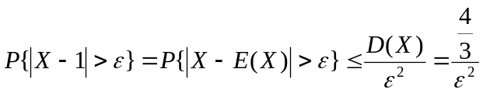
进而可得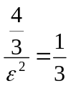，又因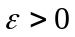，故知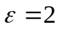。因此应填2.
二 计算题
1 设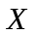=100次独立重复试验中事件发生的次数，那么由题设知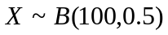。进而知。于是，利用切比雪夫不等式得所求概率的估计值为
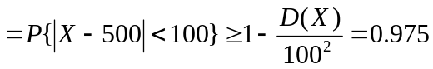
2 引入随机变量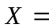正常工作部件的个数，那么由题设知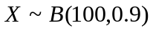。进而有P113定理2有近似服从关系：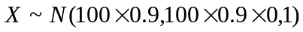，即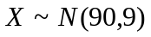。于是所求概率为
。
3 引入随机变量
，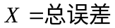，
则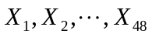互相独立，以及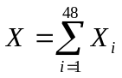，且对每个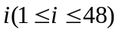都有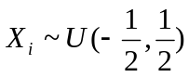。
进而知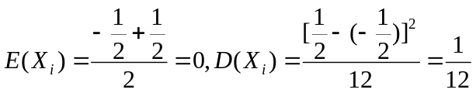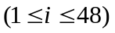。进一步又可得到近似服从关系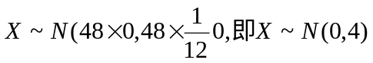。于是得所求概率为
。

